 | 
 | PINGDINGSHAN UNIVERSITY

《物联网应用系统设计》课程设计

题 目: 基于python及vue的智能农业管理系统
院 系: 信息工程学院
专业年级:
姓 名:
学 号:

2025 年 11月 21 日

摘要
随着经济和科技的发展，采用计算机和物联网技术对农业生产进行智能化管理，已成为现代农业发展的重要趋势。在传统农业管理模式下，环境监测、设备控制和数据记录等工作多依赖人工操作，效率低下且容易出错。智能农业系统通过引入先进的信息技术，实现了温室环境的自动监控、设备智能控制和数据可视化，大大提升了管理效率和科学决策能力。
随着信息时代的到来，对农业生产效率和精细化管理的要求不断提高。现代农业涉及环境参数众多、设备类型复杂、数据量庞大，传统手工管理方式已难以满足高效、精准的管理需求。因此，利用软件系统对温室环境、设备运行、告警信息等进行集中管理，已成为农业现代化的必然选择。
本系统是为现代农业量身定制的智能管理平台。系统设计中集成了环境数据采集、设备远程控制、告警自动推送等功能，能够实现对温室环境的实时监控和智能调控。系统界面友好，操作简便，功能完善，具有很强的实用性和可扩展性，为农业生产提供了科学、高效的管理工具。
关键词：智能农业，物联网，数据可视化，数据分析。

目录
1 绪论 1
1.1 背景 1
1.2 意义 1
1.3 设计的主要思路及内容 1
2 系统总体设计 3
2.1 系统需求分析 3
2.1.1任务概述 3
2.1.2 功能需求分析 4
2.2 系统总体设计方案 5
2.2.1总体设计思路 5
2.2.2总体设计框架 5
2.3 可行性分析 6
2.4 系统硬件选型及系统搭建 8
2.5 数据库设计 10
3 详细设计与实现 11
3.1 登录页面的设计与实现 11
3.1.1前端实现 11
3.1.2后端实现 12
3.1.3数据库实现 13
3.2 系统主页面的设计与实现 13
3.3 环境检测页面的设计与实现 14
3.3.1 传感器信息的显示 14
3.3.2 历史信息的查询 15
3.3.3 历史信息的导出 16
3.4 设备控制的设计与实现 16
3.5 警报管理的设计与实现 19
3.5.1 功能设计 19
3.5.2数据结构与存储 19
3.5.3 后端实现 19
3.5.4 前端展示与交互 19
3.6 数据分析的设计与实现 21
4 系统测试 22
4.1 测试目的 22
4.2 测试用例 22
4.2.1 用户登录测试用例 22
4.2.2 用户注册测试用例 23
4.2.3 设备信息显示测试用例 23
4.2.4 设备控制测试用例 24
4.2.5 阈值控制测试用例 25
4.2.6 最近数据显示测试用例 25
4.2.7 数据整合文件下载测试用例 26
4.2.8 用户权限测试用例 27
5 总结 28
参考文献 29

1 绪论

1.1 背景
随着信息技术和物联网的快速发展，传统农业正逐步向智能化、信息化方向转型。传统的农业生产管理方式存在着数据采集不及时、设备控制效率低、环境调节依赖人工等诸多问题，已难以满足现代农业高效、精细化管理的需求。
智能农业系统应运而生，通过集成传感器、自动化控制设备和数据分析平台，实现对温室等农业生产环境的实时监测、智能调控和数据可视化管理。系统能够自动采集温湿度、光照、土壤等环境参数，结合智能算法对灌溉、通风、补光等设备进行自动或远程控制，大幅提升了农业生产的科学性和管理效率。
本项目旨在为农业生产者提供一套集环境监测、设备控制、数据分析和告警管理于一体的智能农业管理平台，助力农业生产向数字化、智能化迈进，提升作物产量和品质，降低人力成本，实现可持续发展。

1.2 意义
智能农业系统通过集成多种环境传感器和自动化控制设备，实现了温室环境的实时监测与智能调控，大幅提升了农业生产的管理效率，降低了人力成本。系统能够自动采集空气温湿度、土壤温湿度、光照、CO₂浓度等关键参数，并根据作物生长需求智能联动风机、喷灌、补光、天窗等设备，推动农业生产向智能化、精细化方向发展。通过数据可视化和远程监控功能，管理者可以随时掌握温室运行状态，及时接收异常告警并做出科学决策。系统具备良好的可扩展性，能够适应不同规模和类型的农业场景，助力传统农业向现代化、信息化、可持续方向转型，提升作物产量和品质，实现绿色高效生产。

1.3 设计的主要思路及内容
- 需求分析与系统设计
首先明确系统的主要功能需求，包括环境数据采集、设备智能控制、数据可视化、告警推送和远程管理等。根据需求，设计系统的整体架构，划分前端、后端、硬件采集与控制等模块，制定数据库结构和接口规范。
- 硬件集成与数据采集
选用多种环境传感器（如空气温湿度、土壤温湿度、光照、CO₂浓度等）和自动化控制设备（如风机、喷灌、补光、天窗等），通过数据采集终端实现对温室环境的实时监测和设备控制。硬件层与后端服务器通过标准协议（如串口、TCP/IP等）进行数据通信。
- 后端开发
后端采用Python开发，负责数据的接收、存储、处理和业务逻辑实现。设计RESTful API接口，支持前端的数据请求和设备控制指令。实现环境数据的历史记录、阈值告警、设备联动控制等核心功能，并保证系统的安全性和可扩展性。
- 前端开发
前端采用Vue.js [1]和Element Plus等现代化技术栈，负责数据的可视化展示和用户交互。实现仪表盘、历史数据图表、设备控制面板、告警中心等页面，提升用户体验。通过Axios与后端API进行数据交互，实现实时数据刷新和远程控制。
- 系统联调与优化
完成前后端和硬件的集成联调，确保数据采集、设备控制、告警推送等功能的稳定性和准确性。根据实际运行情况不断优化系统性能和用户体验，完善异常处理和日志记录机制。

2 系统总体设计

2.1 系统需求分析

2.1.1任务概述

- 环境数据采集与监测
集成多种传感器（如空气温湿度、土壤温湿度、光照、CO₂浓度等），实现对温室环境参数的实时采集和监测，为后续的自动化控制和数据分析提供基础数据支持。
- 自动化设备控制
对接风机、喷灌、补光、天窗等多种自动化设备，根据设定的环境阈值和作物需求，自动或远程控制设备运行，实现温室环境的智能调节。
- 数据存储与管理
设计并实现数据库结构，对采集到的环境数据、设备状态、告警信息等进行有效存储和管理，支持历史数据的查询与分析。
- 数据可视化与展示
前端实现环境数据的实时展示、历史趋势图表、设备状态面板等功能，帮助用户直观了解温室运行状况和环境变化。
- 告警检测与推送
实现环境异常自动检测与告警机制，当监测到环境参数超出设定阈值时，及时推送告警信息，提醒管理人员采取措施，降低生产风险。
- 远程访问与管理
支持用户通过Web端远程访问系统，实现对温室环境的实时监控、设备控制和告警处理，提升管理的灵活性和便捷性。
- 系统安全与权限管理
实现用户身份认证和权限控制，保障系统数据和操作的安全性，防止未授权访问和误操作。
- 系统可扩展性与维护性
采用模块化设计，便于后续功能扩展和系统维护，能够适应不同规模和类型的农业应用场景。

2.1.2 功能需求分析
- 环境数据采集与监测
支持空气温度、空气湿度、土壤温度、土壤湿度、光照强度、CO₂浓度等多种环境参数的实时采集。
传感器数据自动上传至后端服务器。
- 自动化设备控制
支持对风机、喷灌、补光灯、天窗等设备的自动和手动控制。
可根据设定的环境阈值自动联动相关设备，实现智能调节。
- 数据存储与管理
采集到的环境数据、设备状态、告警信息等能够持久化存储。
支持历史数据的查询、统计与导出。
- 数据可视化与展示
实时数据显示仪表盘。
历史数据趋势图表展示。
设备状态和运行信息可视化。
- 告警检测与推送
支持环境参数超限自动检测。
异常情况自动生成告警并推送至用户界面或指定终端。
- 远程访问与管理
用户可通过Web端远程访问系统。
支持远程监控环境数据和远程控制设备。
- 用户认证与权限管理
实现用户登录、身份验证功能。
不同用户可分配不同的操作权限。
- 系统配置与维护
支持传感器、设备、阈值等参数的灵活配置。
系统运行状态监控与日志管理。
- 可扩展性与兼容性
支持多种类型传感器和控制设备的接入。
系统架构支持后续功能扩展和模块升级。

2.2 系统总体设计方案

2.2.1总体设计思路
本智能农业系统采用前后端分离的架构设计，前端基于Vue.js和Element Plus等现代化技术栈，实现了环境数据、设备状态和告警信息的可视化展示与交互操作；后端采用Python开发，负责环境数据的采集、存储、分析和设备控制等核心业务逻辑。系统通过集成多种传感器（如空气温湿度、土壤温湿度、光照、CO₂浓度等）和自动化控制设备（如风机、喷灌、补光灯、天窗等），实现对温室环境的实时监测与智能调节。各功能模块采用模块化设计，涵盖数据采集、设备联动、告警推送、用户管理等，便于系统的维护和扩展。前后端通过RESTful API进行数据通信，保证了数据交互的高效与安全。系统支持远程访问和权限管理，用户可通过Web端随时监控温室环境、控制设备并接收异常告警，极大提升了农业生产的智能化、精细化和信息化水平，同时为后续功能扩展和多场景应用提供了良好的基础。

2.2.2总体设计框架

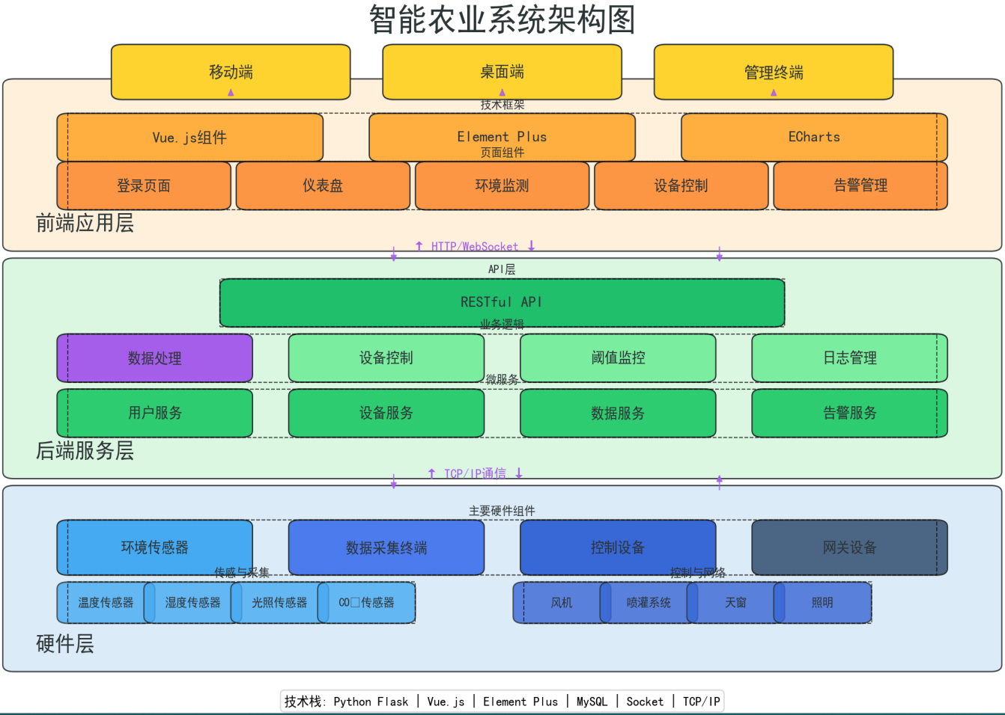
图1 智能农业系统架构图
智能农业系统架构采用分层设计，由硬件层、后端服务层和前端应用层组成。硬件层包含环境传感器（温度、湿度、光照、CO₂）、数据采集终端、控制设备（风机、喷灌系统、天窗、照明）和网关设备，负责物理环境的感知与控制。后端服务层通过RESTful API提供接口，包含用户服务、设备服务、数据服务和告警服务，实现设备控制、阈值监控、数据处理和日志管理等业务逻辑。前端应用层基于Vue.js、Element Plus和ECharts构建用户界面，提供登录页面、仪表盘、环境监测、设备控制和告警管理等功能。系统支持移动端、桌面端和管理终端多种访问方式，通过HTTP/WebSocket和TCP/IP协议实现层间通信，为现代农业生产提供智能化管理平台。

2.3 可行性分析
- 技术可行性
本系统采用前后端分离架构，后端基于Python Flask框架^{[2]}，前端采用Vue.js与Element Plus，数据库使用MySQL，通信协议涵盖HTTP、WebSocket和TCP/IP。上述技术均为成熟、广泛应用的开源技术，社区活跃、文档丰富，能够满足系统的开发、扩展和维护需求。硬件层通过标准传感器和控制设备实现环境数据采集与自动化控制，具备良好的兼容性和可扩展性。
- 经济可行性
系统开发主要依赖开源软件和通用硬件，极大降低了开发和部署成本。前后端分离架构便于团队协作和后期维护，减少了人力和时间投入。硬件部分可根据实际需求灵活选型，投资可控，后期扩展和升级成本低。
- 操作可行性
系统界面友好，支持移动端、桌面端和管理终端多种访问方式，便于不同角色用户操作。前端仪表盘、环境监测、设备控制等功能直观易用，后端服务层实现了设备管理、数据处理、告警等自动化功能，极大提升了农业生产的智能化和效率。系统支持远程监控和自动控制，降低了人工干预难度。
- 维护与扩展可行性
采用模块化设计，前后端和硬件层解耦，便于后期功能扩展和维护。RESTful API接口标准化，方便与第三方系统集成。数据库结构清晰，支持数据的高效存储与查询。系统可根据实际需求灵活增加新的传感器、设备或服务模块，具备良好的可扩展性。
- 风险与对策
技术风险：如部分硬件兼容性问题，可通过选用标准接口和模块化设计降低风险。
数据安全风险：可通过权限控制、数据加密和日志管理等手段保障系统安全。

2.4 系统硬件选型及系统搭建
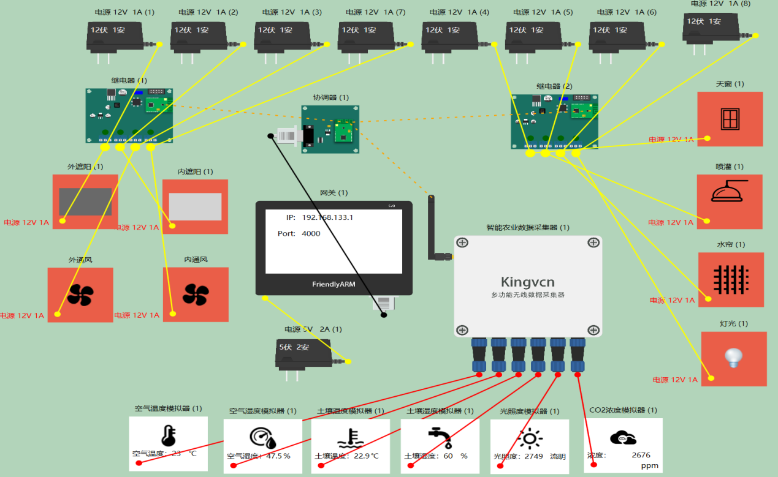
图2 虚拟仿真搭建图
智能农业系统硬件^{[3]}选型说明如下：
电源模块：选用多组12V 1A电源适配器，为各类执行器（如风机、天窗、喷灌、灯光等）和控制板供电，保证系统稳定运行。
终端网关设备采用5V 2A电源适配器，适配嵌入式网关主板。
执行器与控制设备
风机：包括外通风和内通风风机，分别用于温室内外空气流通，提升环境调节能力。
天窗：电动天窗装置，实现自动开合，辅助温度和湿度调节。
喷灌系统：自动喷灌设备，用于作物灌溉。
水帘：用于降温和湿度调节。
灯光：LED等照明设备，补充作物生长所需光照。
传感器模块
空气温度传感器：实时监测温室内空气温度。
空气湿度传感器：监测空气湿度，辅助环境调节。
土壤温度传感器：监测土壤温度，保障作物根系健康。
土壤湿度传感器：监测土壤含水量，指导灌溉。
光照度传感器：监测温室内光照强度，辅助灯光控制。
CO₂浓度传感器：监测空气中二氧化碳浓度，保障作物光合作用。
数据采集与控制终端
采用Kingvcn多功能无线数据采集器，负责各类传感器数据的采集与上传，并与执行器进行联动控制。
通过有线/无线方式与主控网关通信，实现远程监控和自动化控制。
主控网关与人机界面
选用FriendlyARM嵌入式网关，集成显示屏，支持IP和端口配置，作为系统的核心控制与数据交互节点。
网关与采集终端、执行器、传感器等通过标准接口连接，支持本地和远程管理。
继电器与协同器
继电器模块用于大功率设备的开关控制，保障系统安全。
协同器用于多设备协同工作，提升系统整体联动性和可靠性。

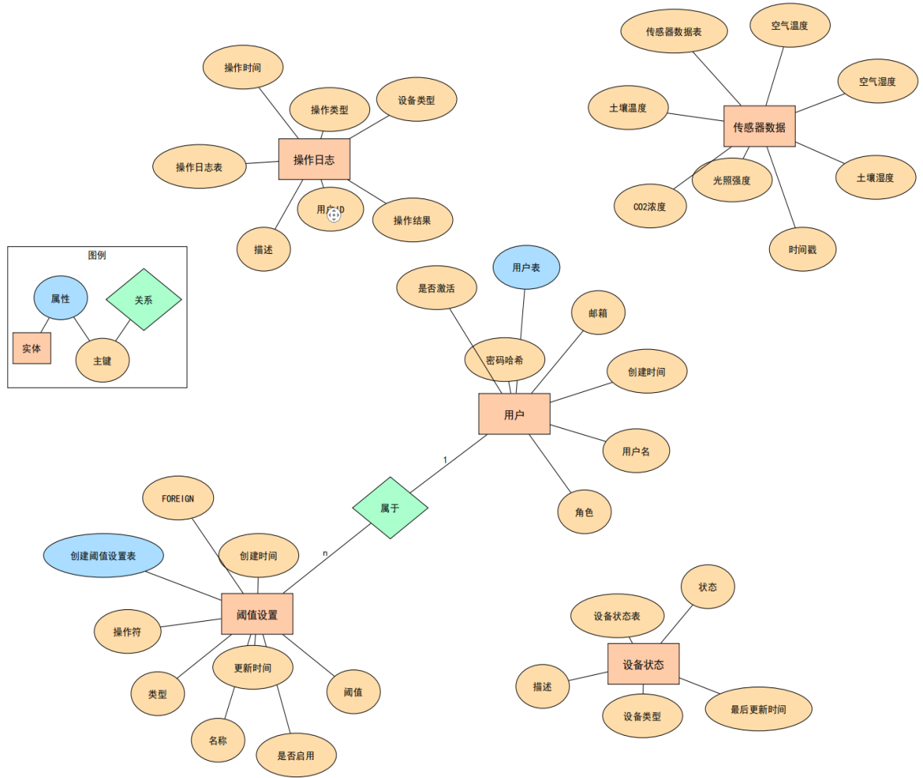
2.5 数据库设计
图3 数据库E-R图

3 详细设计与实现

3.1 登录页面的设计与实现

3.1.1前端实现
- 界面设计与交互
使用Vue 3和Element Plus构建响应式登录界面，实现了登录/注册标签页切换功能，表单实时验证（用户名、密码、邮箱格式），使用Pinia状态管理存储用户信息和登录状态。
图4 登录注册ui

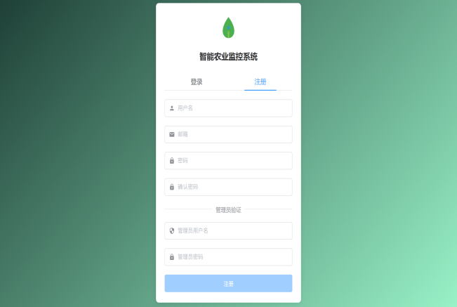
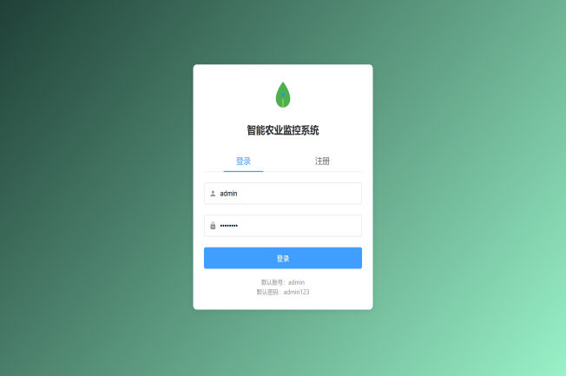
- 认证流程
基于JWT令牌的身份验证机制
登录成功后将token和用户信息存储在localStorage
路由守卫实现未登录用户重定向至登录页
支持token自动刷新机制
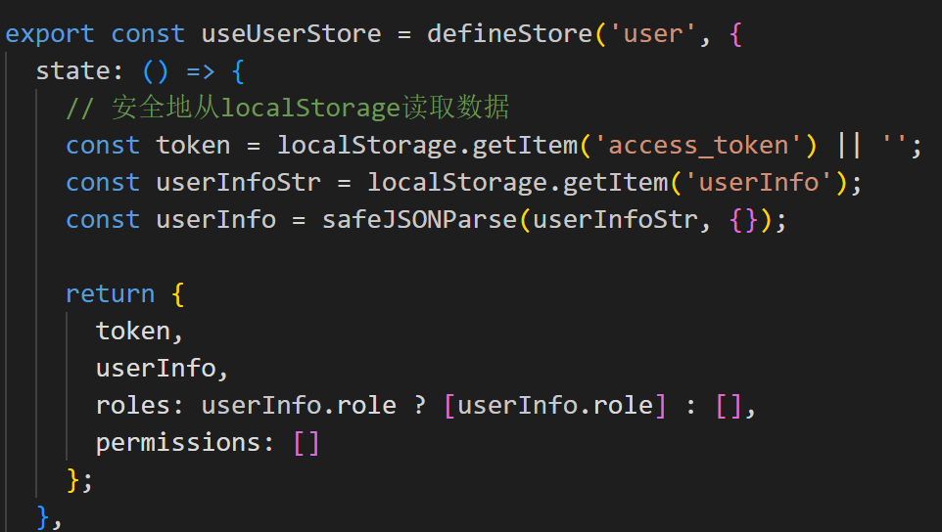
图5 关键认证代码

- 安全措施
密码长度和格式前端校验
注册新用户需管理员验证
API请求错误统一处理和友好提示

3.1.2后端实现
- 认证API接口
/api/auth/login：验证用户凭据并生成JWT令牌
/api/auth/register：创建新用户并验证管理员权限
/api/auth/profile：获取当前登录用户信息
/api/auth/logout：使当前令牌失效
- 中间件处理
JWT令牌验证中间件
请求参数验证
错误处理和响应格式化
- 安全机制
密码加密存储（使用bcrypt哈希算法）
基于角色的权限控制
防止暴力破解的请求限制

3.1.3数据库实现
- 用户表设计
用户基本信息存储（用户名、邮箱、密码哈希）
角色字段用于权限控制
创建时间和最后登录时间记录
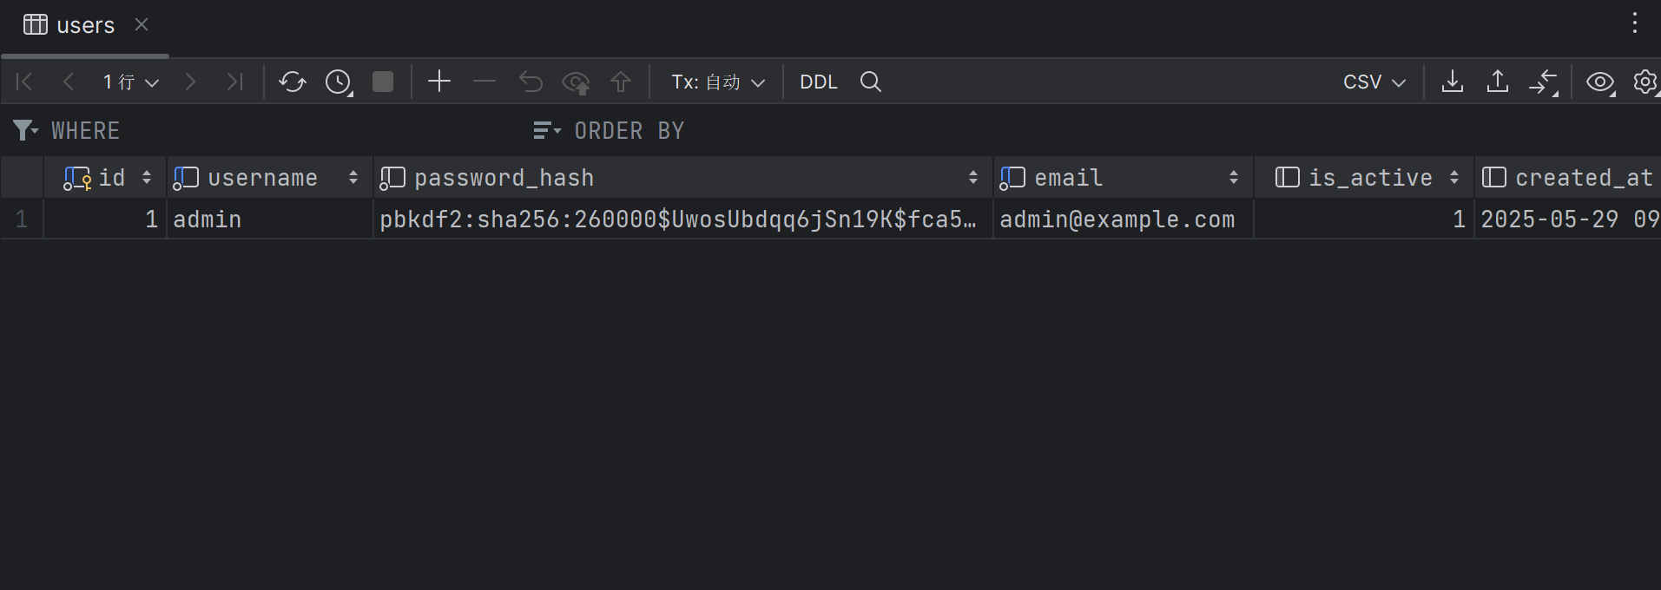
图6 数据库用户表
- 认证相关表
令牌黑名单表（存储已注销的token）
用户角色关联表（多角色支持）
登录日志表（记录登录IP、时间、设备信息）
- 数据安全
密码以哈希形式存储，不保存明文
敏感操作需二次验证（如管理员验证）
数据库访问权限控制和SQL注入防护

3.2 系统主页面的设计与实现
智能农业系统主页面采用左侧导航栏与右侧内容区的布局设计，通过Vue 3和Element Plus实现。页面主要展示四个核心数据卡片（平均温度、平均湿度、当日警报数、设备在线状态），并使用ECharts图表库呈现24小时温湿度趋势图和设备状态分布饼图。界面设计注重视觉层次感，采用深蓝色导航与白色内容区形成对比，配合功能图标增强可识别性。交互方面支持数据实时刷新、图表悬停提示和导航切换等功能，整体呈现简洁直观的数据监控界面，方便用户快速掌握农业环境状况。
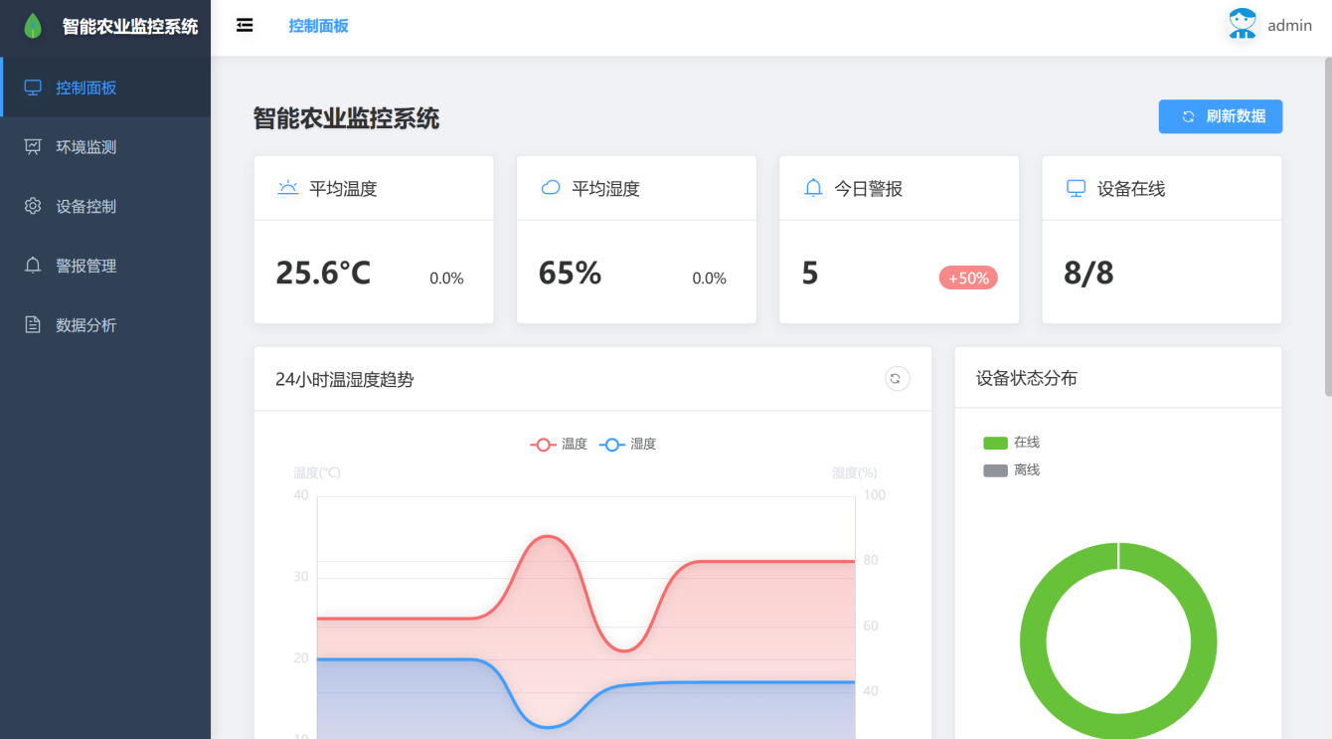
图7 主页面ui图

3.3 环境检测页面的设计与实现

3.3.1 传感器信息的显示
环境检测页面采用卡片式布局展示多种传感器实时数据，包括空气温度、空气湿度、土壤温度、土壤湿度、光照强度和CO2浓度。每个卡片包含传感器图标、当前数值和最近更新时间，使用不同颜色区分不同类型数据（温度用红色系、湿度用蓝色系）。数据显示采用大字体突出重要信息，并通过Vue 3的响应式特性实现数值变化时的平滑过渡效果，提升用户体验。
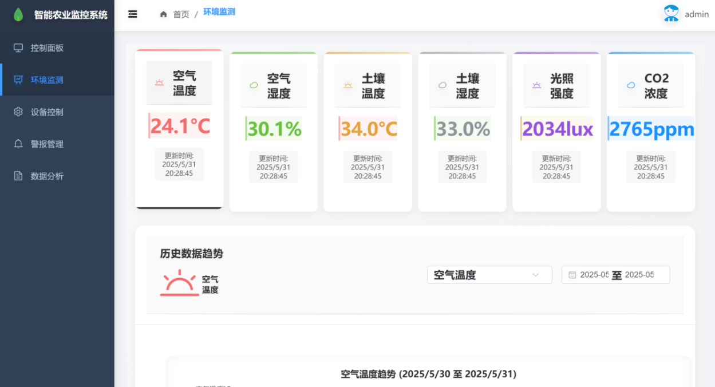
图8 数据显示ui

3.3.2 历史信息的查询
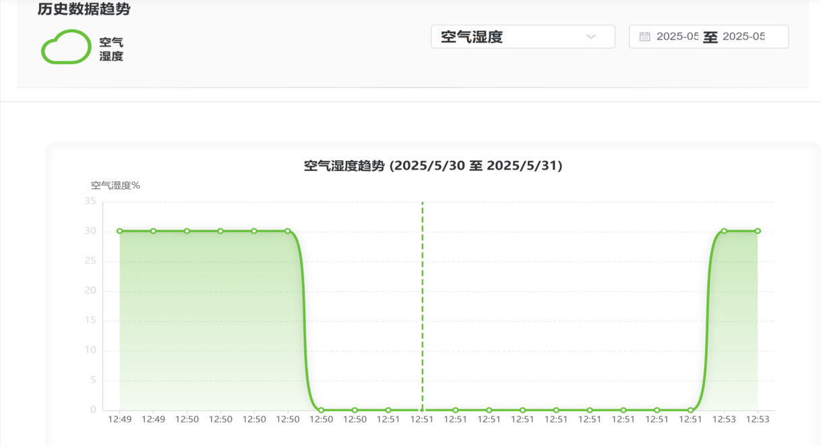
历史数据查询功能通过下拉选择框和日期范围选择器实现，用户可选择特定传感器类型（如空气温度）和时间范围进行查询。查询结果以趋势图和数据表格两种形式呈现，趋势图使用ECharts库绘制，支持缩放、拖拽等交互操作，方便用户分析数据变化趋势。系统还提供多传感器数据对比功能，帮助用户发现环境参数间的相关性，查询条件变更时数据会自动刷新。
图9 历史数据ui

3.3.3 历史信息的导出
历史数据导出功能支持多种格式（CSV、Excel）和导出范围选择。用户可通过"导出数据"按钮将当前查询结果保存为文件，系统会自动处理数据格式化和文件生成。导出过程中显示进度提示，完成后提供下载链接。针对大量数据，系统实现了分批处理机制，避免浏览器性能问题。导出文件包含完整的数据标签、时间戳和单位信息，便于后续分析处理。
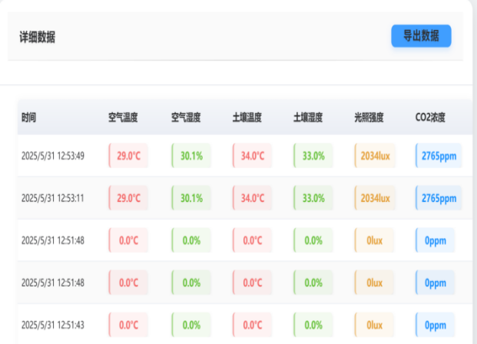
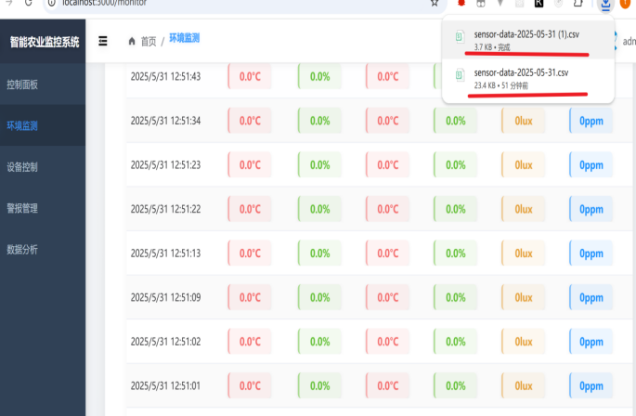
图10 数据导出

3.4 设备控制的设计与实现
- 前端界面操作
用户在前端页面（如你截图所示）点击“开启”或“关闭”按钮，或切换开关，选择要控制的设备（如外遮阳、内通风、喷灌等）。
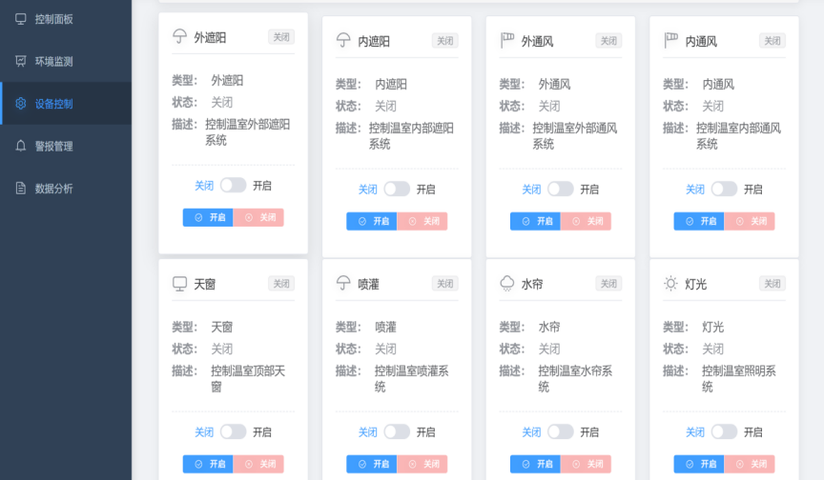
图11 控制设备ui图

- 前端发送控制请求
前端通过API（如/api/device/control）将设备类型（如external_fan）和操作（如open或close）发送到后端。
- 后端接收与处理
Flask后端接收到请求后，调用DeviceManager的control_device方法。
DeviceManager根据设备类型查找对应的继电器地址和端口，并判断当前与硬件的连接状态，必要时自动重连。
- 下发硬件控制命令
后端通过WSNClient模块，按照硬件协议格式，生成并发送控制命令（如开/关某个端口）到温室的继电器控制器。
控制命令通过TCP/IP协议发送到指定IP和端口的硬件设备。
- 硬件执行并反馈
硬件收到命令后执行相应操作（如打开风机、关闭灯光等），并返回执行结果。
后端解析硬件返回的数据，确认操作是否成功。
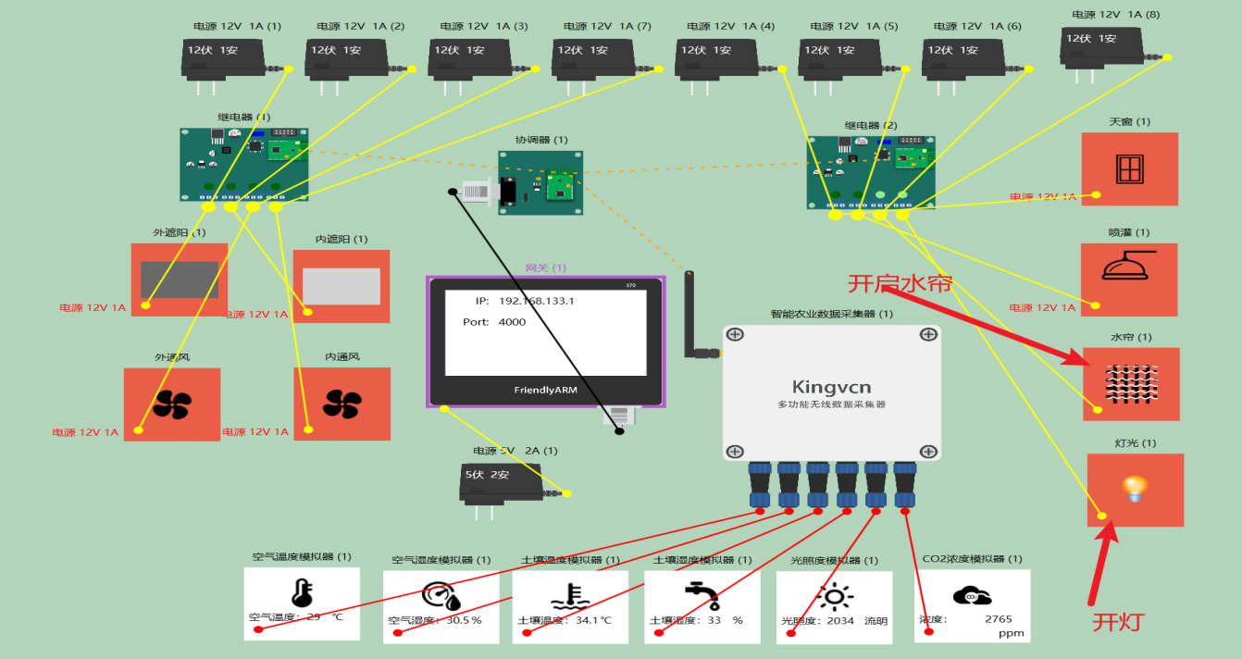
图12 硬件执行图
- 状态同步与前端反馈
后端将最新的设备状态返回给前端。前端根据返回结果，实时更新设备的显示状态（如“已开启”或“已关闭”），并可显示操作结果提示。
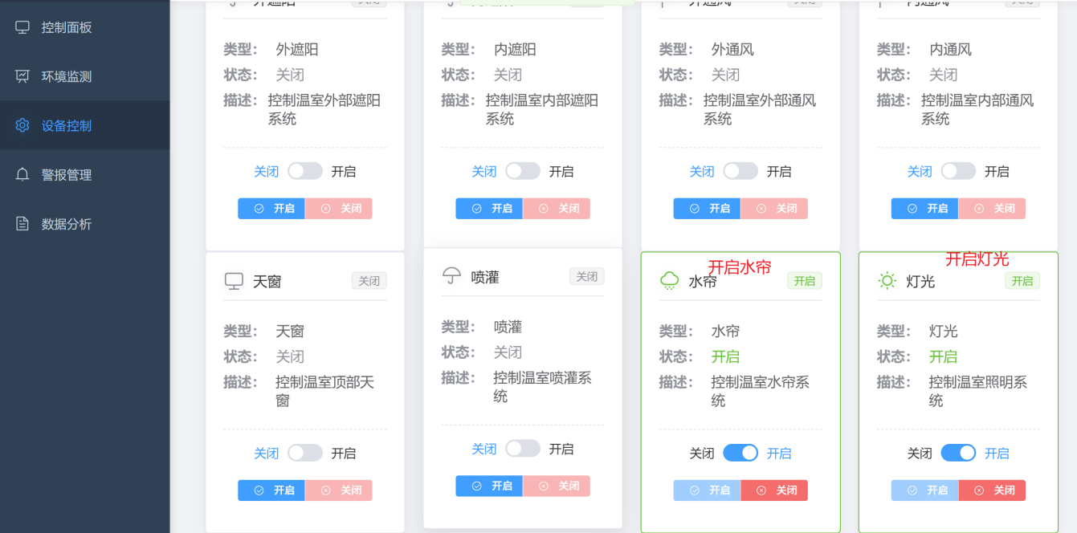
图13 设备状态显示
- 异常与重试机制
若控制失败，系统会自动重试连接或提示用户错误信息，保证操作的可靠性。

3.5 警报管理的设计与实现

3.5.1 功能设计
目标：实现对温室环境异常（如温度过高、湿度过低、CO₂超标等）的自动检测与告警，保障农业生产安全。
主要功能：
实时监测传感器数据，自动判断是否超出预设阈值。
触发警报时，记录警报信息并通知用户。
支持警报历史查询与状态管理（如已读/未读、已处理等）。
可扩展支持多种告警方式（如页面弹窗、邮件、短信等）。

3.5.2数据结构与存储
警报数据表（如alerts表）设计：
字段包括：警报ID、类型（温度/湿度/CO₂等）、级别、描述、发生时间、状态（未读/已读/已处理）、关联设备等。
与传感器数据表关联，便于追溯警报发生时的环境数据。
操作日志表，记录警报的处理过程和用户操作。

3.5.3 后端实现
自动检测：在后端定时任务或数据入库时，自动对比传感器数据与阈值，超限则生成警报。
API接口：
查询警报列表、详情（如/api/alerts、/api/alerts/{id}）。
更新警报状态（如标记为已读/已处理）。
新警报推送（可选WebSocket或轮询）。
安全与权限：只有有权限的用户可查看和处理警报。

3.5.4 前端展示与交互
警报列表页面：展示所有警报规则，支持新建和删除修改。
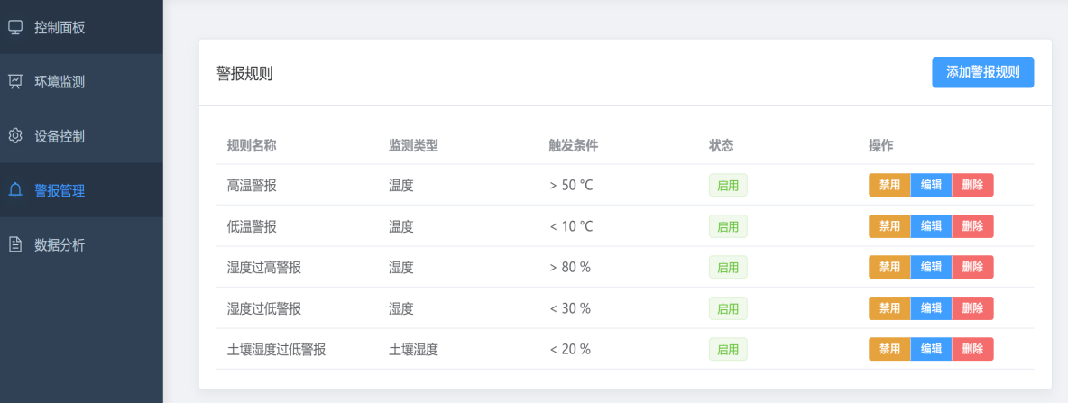
图14 规则警告
警报详情弹窗：点击可查看详细信息及关联的传感器数据。
实时提醒：新警报时页面弹窗/红点提示，提醒用户及时处理。
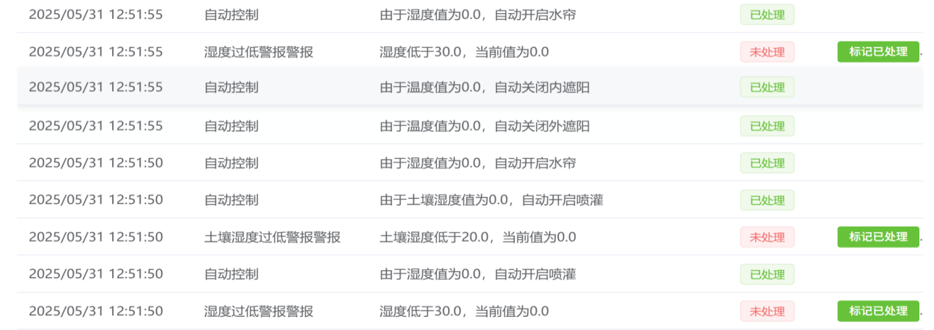
图15 阈值警告ui
处理操作：支持一键标记为已读/已处理，操作后状态实时同步。
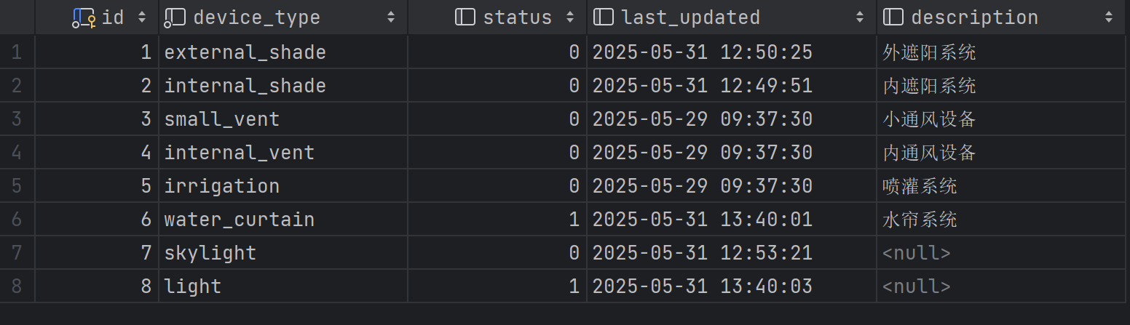
图16 设备状态数据库

3.6 数据分析的设计与实现
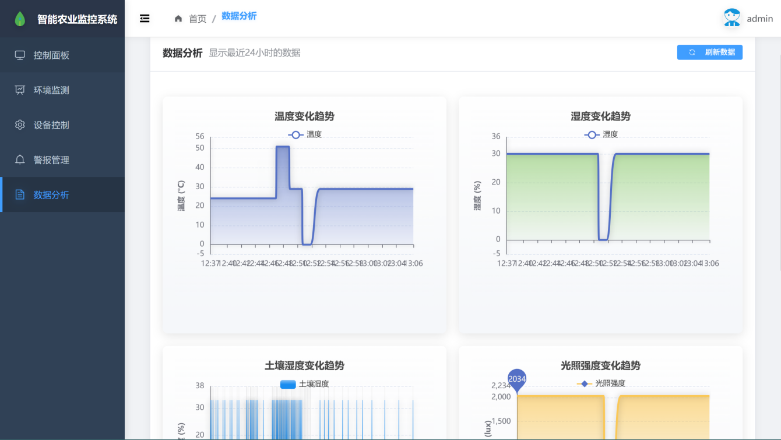
图17 数据分析ui
1. 后端数据处理
后端定时采集温室环境的各类传感器数据（如温度、湿度、土壤湿度、光照强度等），并将这些数据存储到数据库中。为数据分析模块专门设计了历史数据查询接口，能够根据前端传来的时间范围参数，快速从数据库中筛选出对应时间段的历史数据。
2. 前端数据获取与展示
前端在用户进入“数据分析”页面时，会自动向后端请求最近24小时或指定时间段的历史环境数据。获取到数据后，前端利用可视化图表库（如ECharts）将温度、湿度、土壤湿度、光照强度等参数以折线图等形式直观展示，方便用户观察环境变化趋势。用户还可以通过页面上的“刷新数据”按钮，实时获取最新的历史数据并更新图表。
3. 前后端交互流程
整个数据分析流程中，前端通过HTTP请求调用后端提供的历史数据API接口，传递所需的时间范围参数。后端接收到请求后，查询数据库并将结果以JSON格式返回给前端。前端解析数据后，驱动图表组件进行可视化展示，实现了数据的高效流转和动态更新，保证了数据分析模块的实时性和交互性。

4 系统测试

4.1 测试目的
在完成开发任务之后，通过测试可以发现系统存在的不足，进而对不足之处作相应的调整，使系统达到用户预期的要求。智能农业系统作为一个复杂的物联网应用，涉及设备控制、数据采集、用户管理等多个模块，需要通过全面的测试验证系统的功能性、可靠性和安全性，确保系统能够在实际应用环境中稳定运行，为农业生产提供有效的技术支持。

4.2 测试用例

4.2.1 用户登录测试用例
测试项 | 测试内容 | 预期结果 | 测试结果
正确账号密码登录 | 输入正确的用户名(admin)和密码(admin123) | 登录成功，跳转至系统主页面，显示用户信息 | 通过
错误密码登录 | 输入正确的用户名，错误的密码 | 提示"用户名或密码错误"，留在登录页面 | 通过
空用户名登录 | 用户名为空，输入任意密码 | 提示"用户名和密码不能为空"，无法提交表单 | 通过
空密码登录 | 输入正确的用户名，密码为空 | 提示"用户名和密码不能为空"，无法提交表单 | 通过
记住登录状态 | 登录成功后关闭浏览器再打开系统 | 无需重新登录，直接进入系统 | 通过
登录超时测试 | 长时间不操作系统后再进行操作 | Token过期，提示重新登录 | 通过
表1 用户登录测试

4.2.2 用户注册测试用例
测试项 | 测试内容 | 预期结果 | 测试结果
正常注册 | 输入有效用户名、邮箱、密码及管理员验证信息 | 注册成功，提示"用户注册成功" | 通过
重复用户名 | 使用已存在的用户名注册 | 提示"用户名已存在" | 通过
重复邮箱 | 使用已存在的邮箱注册 | 提示"邮箱已存在" | 通过
密码强度不足 | 输入简单密码（如123） | 提示"密码长度不足或强度不够" | 通过
密码不一致 | 两次输入的密码不一致 | 提示"两次输入的密码不一致" | 通过
管理员验证失败 | 输入错误的管理员用户名或密码 | 提示"管理员验证失败，无法注册新用户" | 通过
表2 用户注册测试

4.2.3 设备信息显示测试用例
测试项 | 测试内容 | 预期结果 | 测试结果
设备列表显示 | 访问设备页面 | 正确显示所有设备（外遮阳、内遮阳、外通风等8种设备） | 通过
设备状态显示 | 查看设备状态指示 | 开启设备显示绿色标签"开启"，关闭设备显示灰色标签"关闭" | 通过
设备详情显示 | 查看单个设备的详细信息 | 显示设备类型、状态和描述等信息 | 通过
连接状态显示 | 查看设备连接状态 | 显示控制器连接状态（已连接/未连接）及上次通信时间 | 通过
设备状态刷新 | 点击"刷新状态"按钮 | 重新获取并更新所有设备的最新状态 | 通过
离线状态显示 | 控制器断开连接时的设备显示 | 设备卡片显示灰色，操作按钮禁用 | 通过
表3 设备信息显示测试用例

4.2.4 设备控制测试用例
测试项 | 测试内容 | 预期结果 | 测试结果
开启设备 | 点击设备的"开启"按钮 | 设备状态变为"开启"，状态指示变为绿色 | 通过
关闭设备 | 点击设备的"关闭"按钮 | 设备状态变为"关闭"，状态指示变为灰色 | 通过
开关切换 | 点击设备开关进行状态切换 | 设备状态随开关切换而改变 | 通过
离线控制 | 控制器断开连接时尝试控制设备 | 操作按钮禁用，无法进行控制 | 通过
控制响应时间 | 测量发送控制命令到设备响应的时间 | 响应时间在可接受范围内（<2秒） | 通过
并发控制 | 同时控制多个设备 | 所有设备都能正确响应控制命令 | 通过
表4 设备控制测试用例

4.2.5 阈值控制测试用例
测试项 | 测试内容 | 预期结果 | 测试结果
查看阈值规则 | 访问阈值控制页面 | 显示所有已配置的阈值规则（温度、湿度等） | 通过
创建阈值规则 | 创建新的阈值规则（如温度>30℃） | 规则创建成功并显示在列表中 | 通过
编辑阈值规则 | 修改现有阈值规则的参数 | 规则更新成功，显示最新参数 | 通过
删除阈值规则 | 删除一条阈值规则 | 规则从列表中移除 | 通过
启用/禁用规则 | 切换规则的启用状态 | 规则状态更新，启用的规则可触发告警 | 通过
阈值触发测试 | 模拟传感器数据超过阈值 | 系统产生告警，记录在告警列表中 | 通过
表5 阈值控制测试用例

4.2.6 最近数据显示测试用例
测试项 | 测试内容 | 预期结果 | 测试结果
实时数据显示 | 查看环境监测页面 | 显示最新的传感器数据（温度、湿度、光照等） | 通过
数据刷新 | 等待2分钟后观察数据更新 | 数据自动更新为最新值 | 通过
图表显示 | 查看数据趋势图表 | 图表正确显示各参数随时间的变化趋势 | 通过
历史数据查询 | 选择时间范围查询历史数据 | 显示指定时间范围内的数据记录 | 通过
数据分页 | 查看大量历史数据 | 数据以分页形式展示，可进行翻页操作 | 通过
离线数据显示 | 控制器断开连接时的数据显示 | 显示数据库中最新的记录，并标注数据来源 | 通过
表6 最近数据显示测试用例

4.2.7 数据整合文件下载测试用例
测试项 | 测试内容 | 预期结果 | 测试结果
CSV导出 | 导出传感器数据为CSV格式 | 成功下载包含所有数据的CSV文件 | 通过
Excel导出 | 导出传感器数据为Excel格式 | 成功下载格式正确的Excel文件 | 通过
时间范围导出 | 选择特定时间范围导出数据 | 导出文件仅包含所选时间范围的数据 | 通过
数据类型筛选 | 选择特定类型的数据进行导出 | 导出文件仅包含所选类型的数据 | 通过
大数据量导出 | 导出大量历史数据（>10000条） | 系统能够处理大数据量导出，不崩溃 | 通过
导出权限控制 | 不同权限用户尝试导出数据 | 只有具有导出权限的用户可以执行操作 | 通过
表7 数据整合文件下载测试用例

4.2.8 用户权限测试用例
测试项 | 测试内容 | 预期结果 | 测试结果
管理员权限 | 以管理员身份登录系统 | 可访问所有功能，包括用户管理、系统设置等 | 通过
普通用户权限 | 以普通用户身份登录系统 | 只能访问基本功能，无法进行高级设置 | 通过
未登录访问限制 | 未登录状态尝试访问受保护页面 | 重定向到登录页面 | 通过
API权限控制 | 不同权限用户调用后端API | 根据用户权限返回相应结果或拒绝访问 | 通过
用户管理 | 管理员创建、编辑、删除用户 | 操作成功，用户列表更新 | 通过
越权操作测试 | 普通用户尝试执行管理员操作 | 操作被拒绝，显示权限不足提示 | 通过
表8 用户权限测试用例

5 总结
本智能农业系统采用前后端分离架构，后端基于Python Flask和MySQL，前端采用Vue3与Element Plus，整体结构清晰、功能完善，涵盖了设备控制、环境数据采集、历史数据查询、告警系统及用户权限管理等核心模块，能够满足温室自动化管理的基本需求。系统优点在于技术选型主流、接口规范、易于维护和扩展，前端界面友好，数据可视化效果良好，且部署和二次开发门槛较低。然而，系统在高并发处理能力、安全性、自动化智能化水平、移动端适配、测试与运维体系等方面仍有提升空间。建议后续可引入异步或微服务架构、丰富权限和安全机制、增强移动端和国际化支持、引入智能分析与自适应控制、完善自动化测试和运维监控体系，从而进一步提升系统的性能、智能化和用户体验，满足更大规模和多样化的应用需求。

参考文献
- 丁子木,刘美彤,韩梦杰,等.Vue框架中的MVVM思想的实践与优化[J].电脑编程技巧与维护,2025
- 徐爽,付怡,许丹.一种基于Python的健康知识组织与管理系统设计[J].中国科技信息,2025
- 赵大龙,胡柏翠.教育信息化背景下金融类专业虚拟仿真教学实践研究[J].现代商贸工业,2025

